8 тип ССС
1. Упражнение «Кнопочки»
Ребенок называет картинки по слогам, одновременно нажимая на кнопочки. Передвигается по стрелкам.
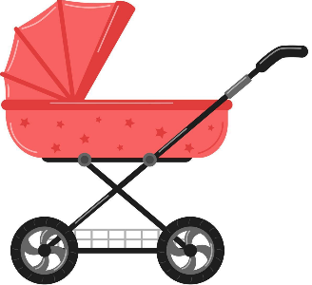

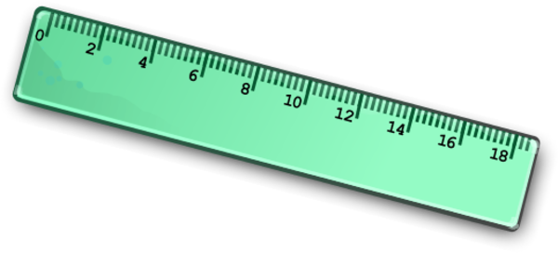
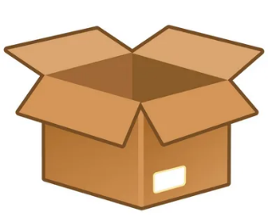
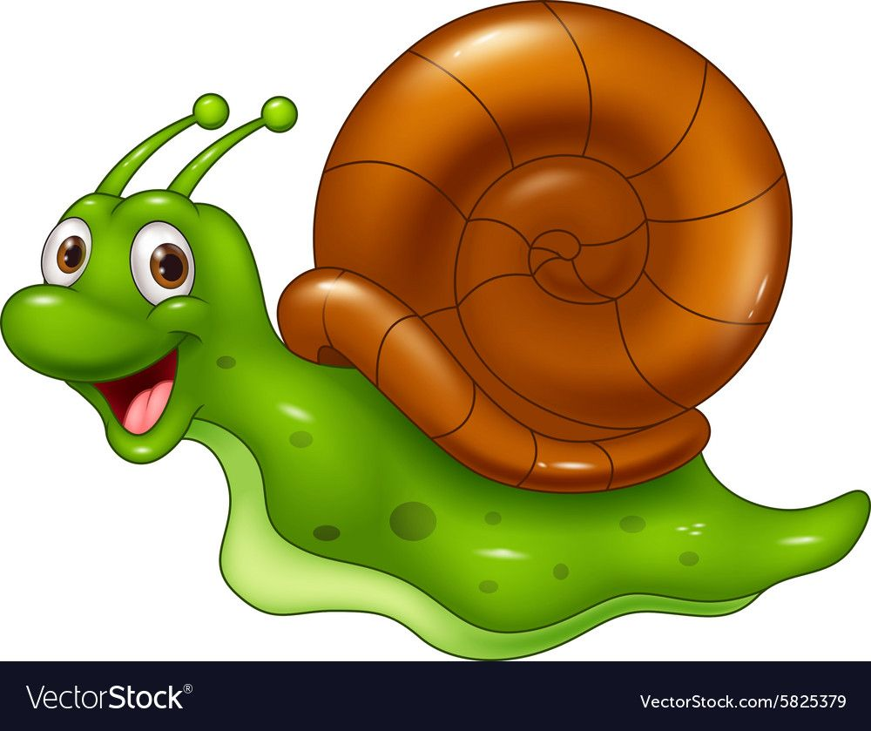



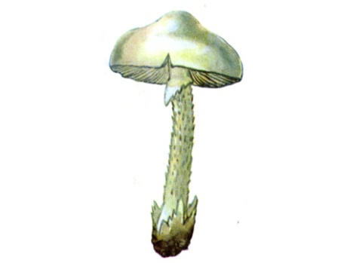

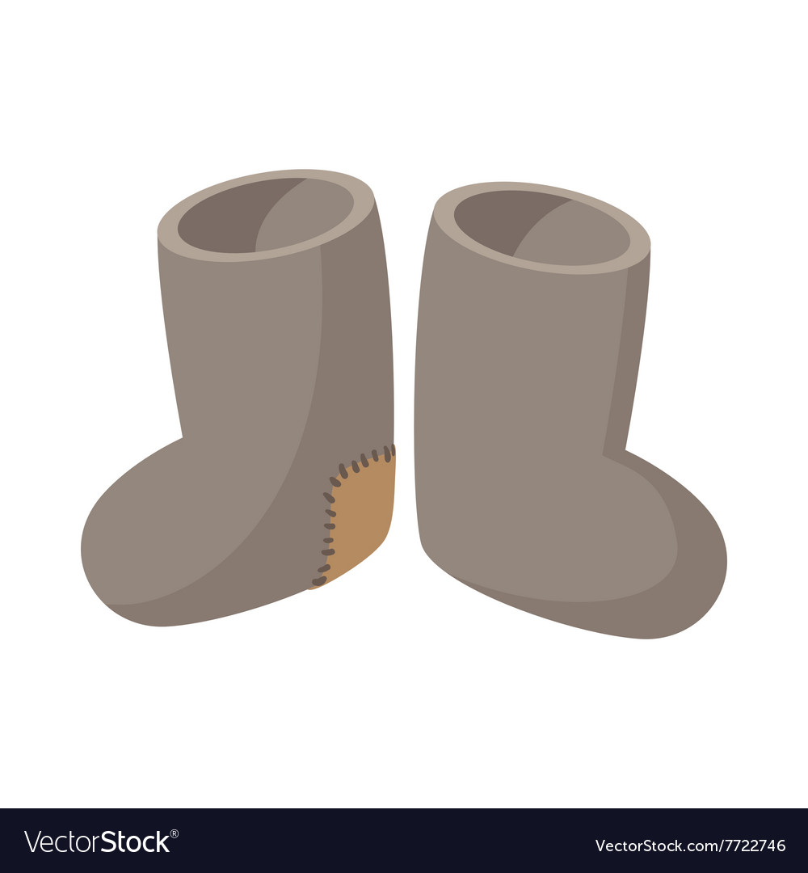

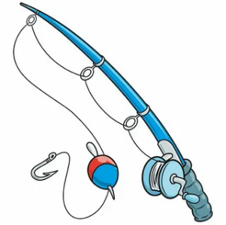
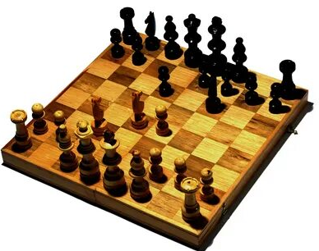

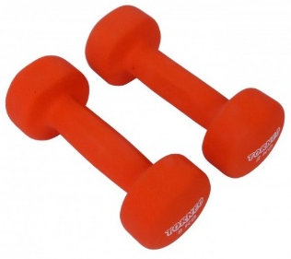




Улитка, коробка, коляска, баранка, линейка, бабочка, поганка,
варежки, валенки, зеркало, конфета, удочка, шахматы, ножницы, гантели

8 тип ССС
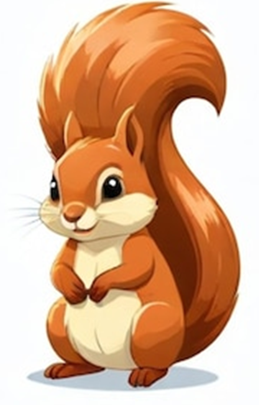
2. Упражнение «Назови детенышей»
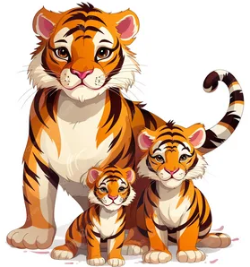
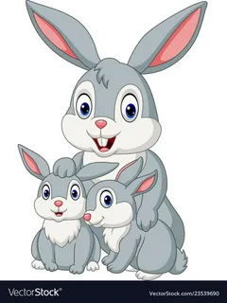

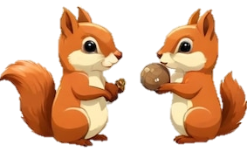

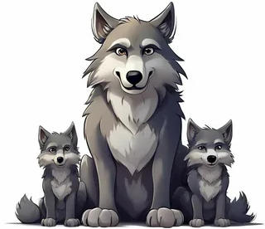
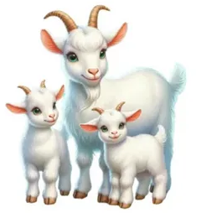
У зайчихи зайчата. У тигрицы тигрята. У белочки бельчата.

У козочки козлята. У волчицы волчата.

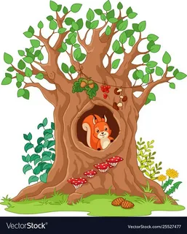
8 тип ССС
3. Упражнение «Чей? Чьё? Чьи?»

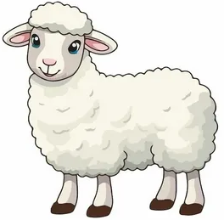
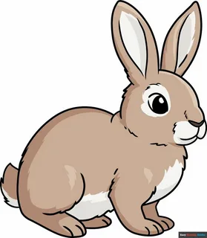
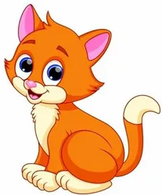

Беличье дупло. Заячьи уши. Овечья голова. Кошачьи уши.

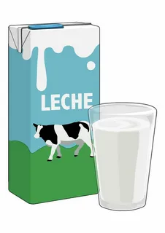
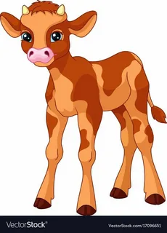
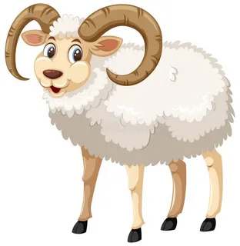


Щенячьи лапы. Телячья голова. Коровье молоко. Бараньи рога.

8 тип ССС
4. Упражнение «Выбери картинки»
Логопед уточняет названия предметов, изображенных на картинках. Затем предлагает ребенку отобрать предметы, о которых можно сказать «моё», затем, о которых можно сказать «мои», «моя»





Зеркало, облако, яблоко. Ножницы, валенки, варежки, шахматы.
Улитка, линейка, бабочка, конфета, удочка.

8 тип ССС
5. Упражнение «Парочки»
Ребенок находит парные картинки, показывает указательными пальцами обеих рук и называет.


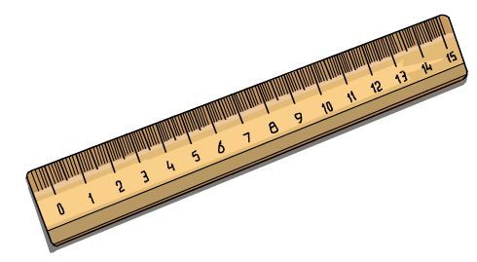
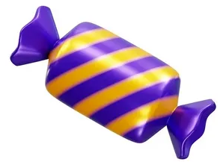
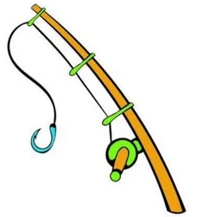
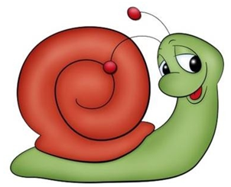

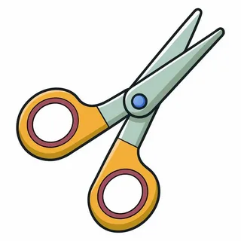





8 тип ССС
6. Упражнение «Узнай предмет»
Логопед уточняет названия предметов, изображенных на картинках. Затем, называя части предмета, предлагает ребенку отгадать и сказать, о каком предмете идет речь:
Пол, потолок, стены, окно (комната), Донышко, горлышко, пробка (бутылка), Крышка, стенки, дно (коробка), Крылышки, усики, головка (бабочка), Крылья, хвост, клюв (кукушка), Воротник, рукава, манжеты (рубашка).
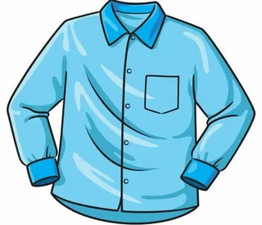
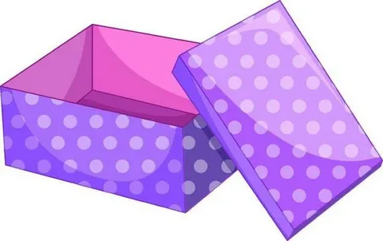

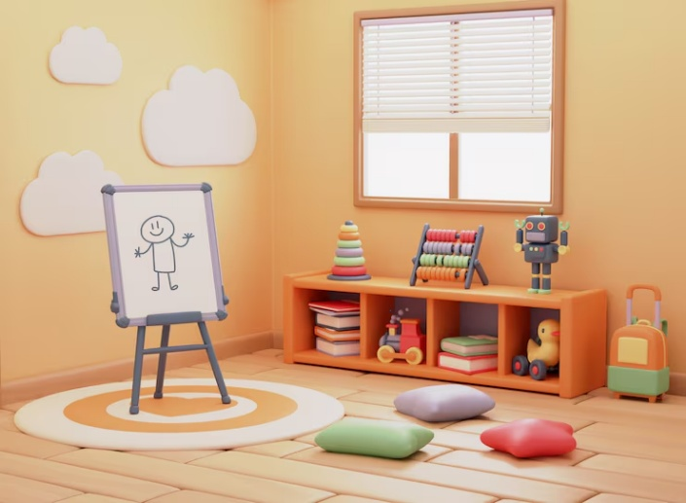
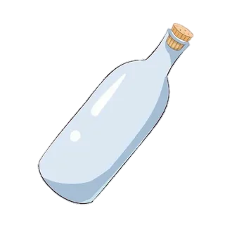
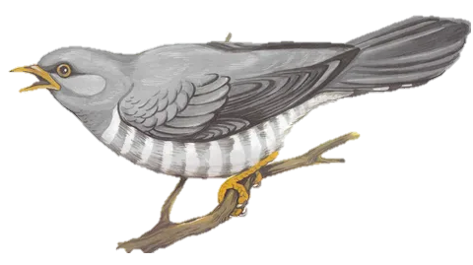

8 тип ССС
7. Упражнение «Назови посуду»
Логопед уточняет названия предметов, изображенных на картинках, и предлагает ответить на вопросы: Как называется посуда, в которой хранится соль? (солонка) В чем заваривают чай? (в чайнике) Из чего пьют сок? (из стакана) Из чего едят суп? (из тарелки) Как называется большая ложка с дырочками? (шумовка)
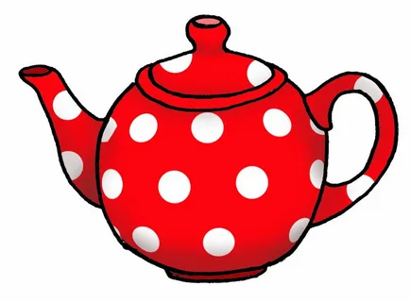


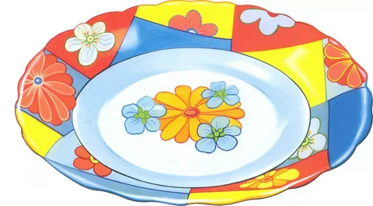


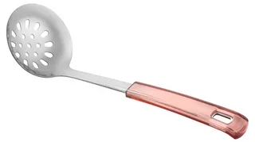

8 тип ССС
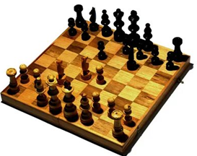
8. Упражнение «Составь предложение»


У

У Павлика в коробке шахматы (ножницы, линейка, яблоко, конфета).
8 тип ССС
8. Упражнение «Дорожки»
Баранка – поганка
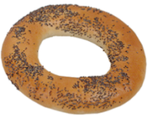
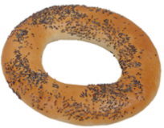

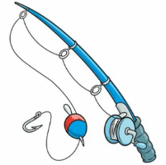
Удочка – уточка
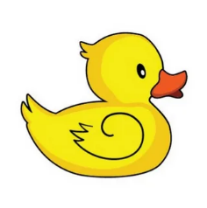

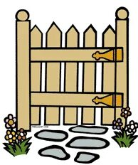
Улитка - калитка

Бабочка – лавочка
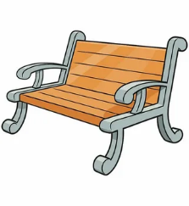

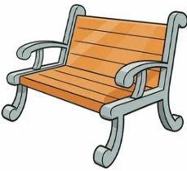

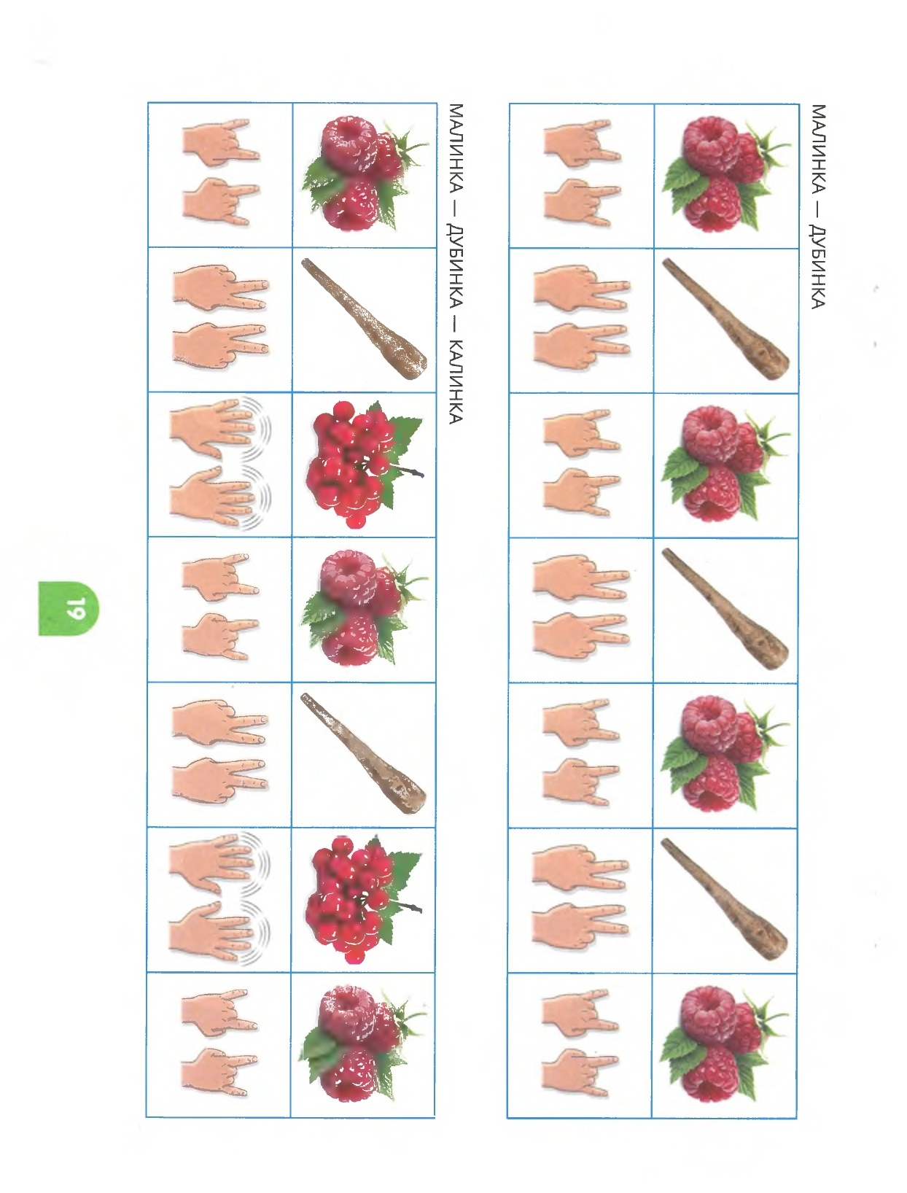
6 тип ССС
9. Упражнение «Нейро-дорожки»

8 тип ССС
9. Упражнение «Нейро-дорожки»
